Практическая работа по технологии обработки швейных изделий.

9 класс. «Обработка переда блvзки»

Перед началом работы ознакомиться с заданием, изучить объект труда, проверить наличие ма- териалов и приспособлений для работы.

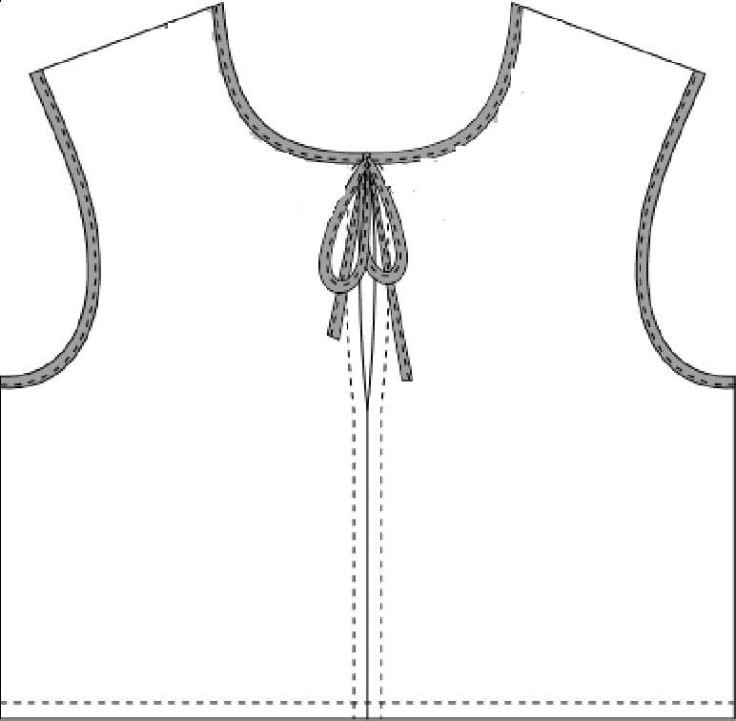
Задание:
Изготовить макет переда блузки.
Материалы:
- Образец гладкокрашеной ткани размером 250 Х 350 мм;
- Окантовочная бейка длиной 120 см, шириной 40 мм (в готовом виде 20мм);

Гладкокрашеная
О “

1 деталь
350

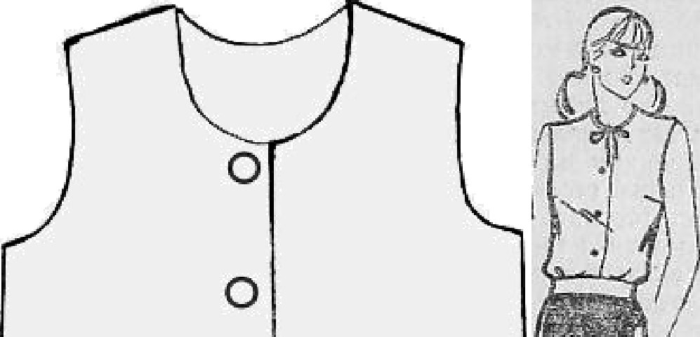
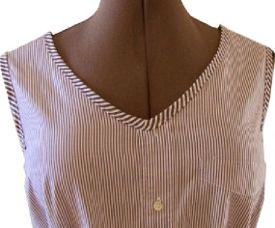

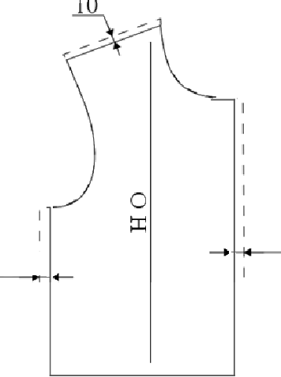
Технологическая карта изготовления макета переда блузки
Описание  операции | Графическое изображение
1. Вырежьте выкройку блузки (см.
стр. №4)
2. Произведите раскрой правой и  левой частей переда. Готовый вид деталей кроя изображен на рисунке. | I 20  20

3. Обработать средний шов переда блузки стачным швом вразугюжку:  а) Сметать средние срезы переда, ширина шва - 20 мм.  6) Стачать средние срезы переда, оставляя нестаченным разрез дли- ной 100 мм. Выполнить закрепку в конце строчки. | 20
4. Разутюжить средний шов переда,  разутюжить припуски разреза. Удалить нитки сметывания. | 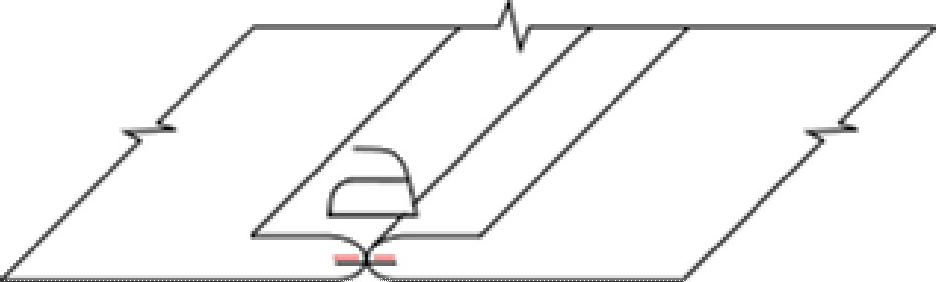
5. Расстрочить средний шов.  Ширина отделочной строчки — 10  Строчку прокладывать с лицевой стороны переда. | 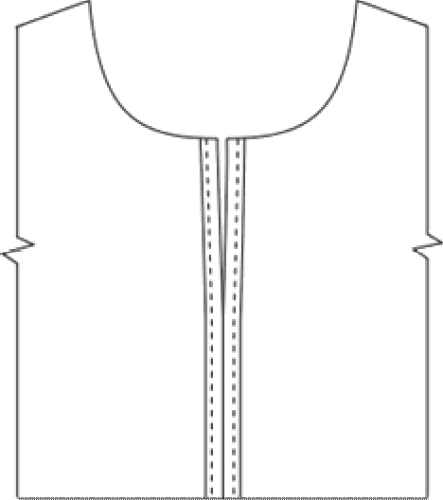 10 10
6. Заутюжить окантовочную (ко—  сую) бейку вдоль пополам. | 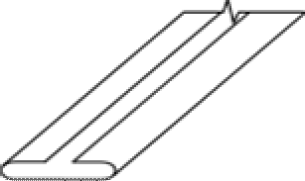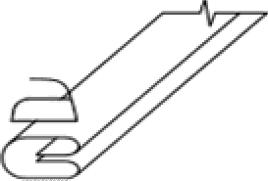
7. Приметать окантовочную бейку к
срезу горловины на расстоянии 2-3 мм от края бейки, сметать оставши- еся концы бейки, переходящие в бант.
Длина концов банта с каждой сто- роны 250 мм.
8. Окантовать срез трловины, про- кладывая строчку на расстоянии1-2
мм от края, одновременно застро- чить бант.

Удалить сметочные строчки.

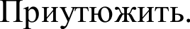

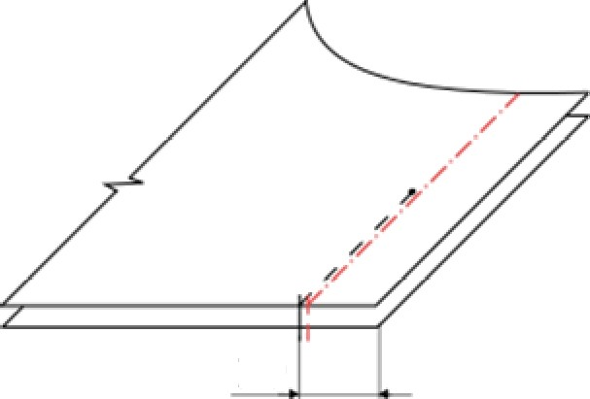
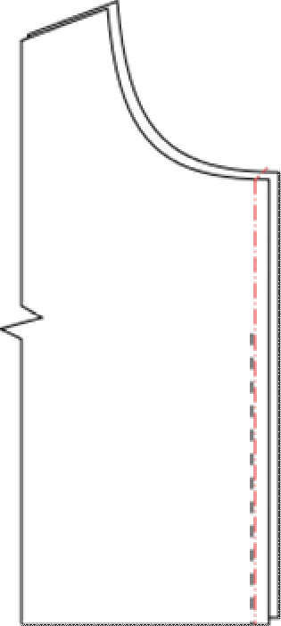
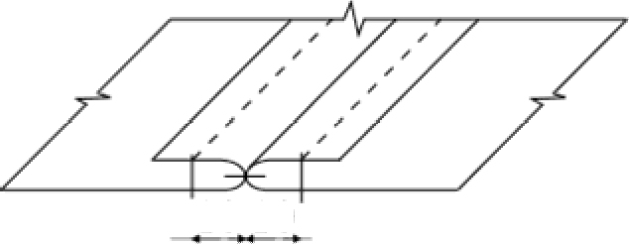
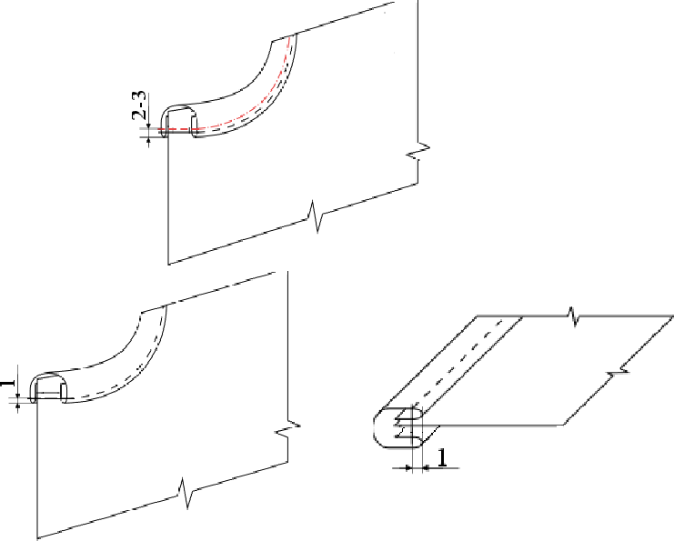

9. Приметать окантовочную бейку к срезам пройм на расстоянии 2-3 мм от края бейки. | 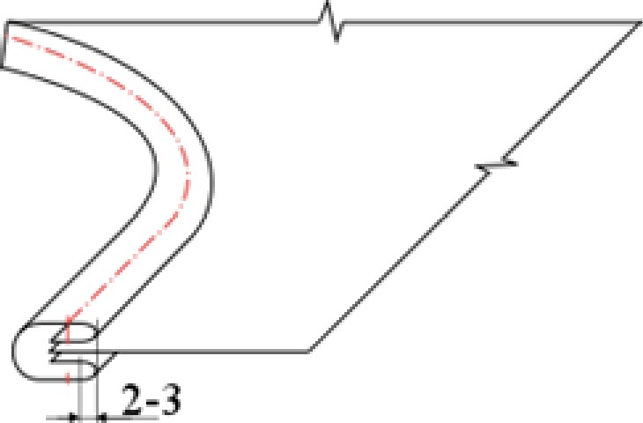
10. Окантовать срезы пройм на рас-  стоянии 1-2 мм от края бейки.  Удалить сметочные строчки.  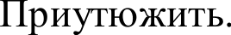 | 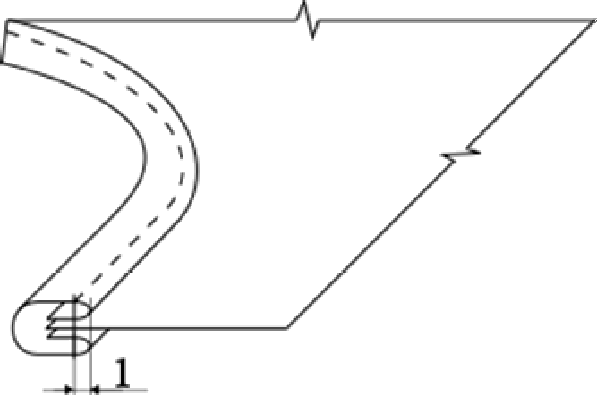
11. Заметать срез низа блузки швом  вподгибку с закрытым срезом. Ширина подгиба в готовом виде 10 | 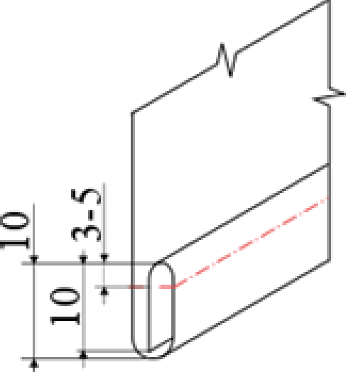
12. Застрочить срез низа на рассто-  янии 2-3 мм от заметанного края.  Удалить сметочные строчки.  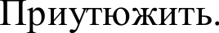 | 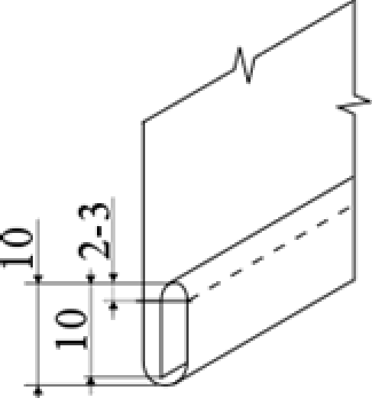
13. Приутюжить низ переда блузки  и выполнить окончательную влаж- но-тепловую обработку изделия.  Концы окантовки по горловине за- вязать в виде банта. | 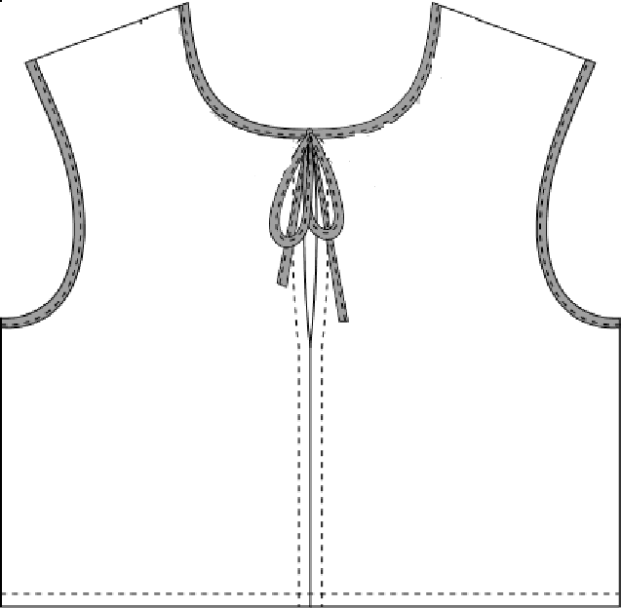

Выкройка блузки

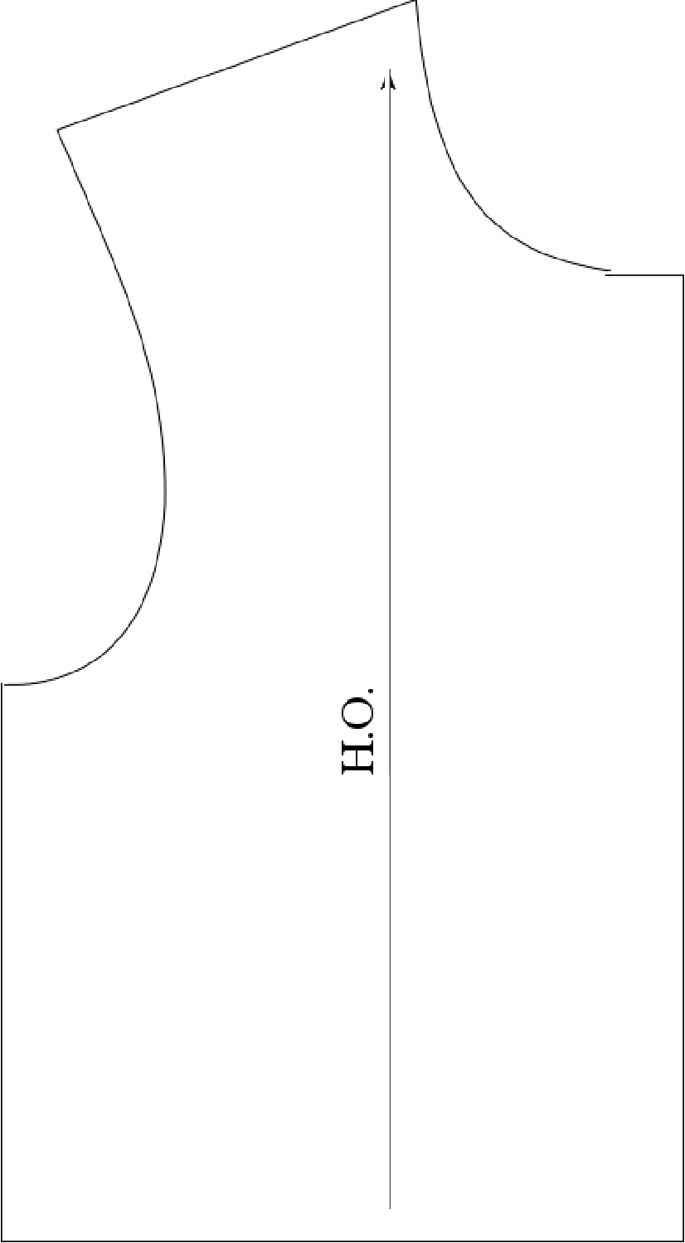
Перед 2 дет.
Середина

Карта пооперационного контроля
«Обработка переда блузки»
 | Rритерии оценки
1 | Правильная организация рабочего места, соответствие одежды правилам безопас- ности (да/нет) |  | 1
2 | Детали выкроены с учетом направления нити основы, в соответствии с рекоменду- емыми припусками на швы и правильным определением лицевой стороны.  (да/нет) |  | 2
3 | Длина концов банта одинаковая | (250 + 3 мм) | 1
4 | Длина сторон разреза одинаковая
5 | Симметричность левой и правой частей переда | (да/нет) | 2
6 | Ширина и качество строчки вдоль низа | (80 31 мм) | 1
7 | Ширина подгиба низа в готовом виде
8 | Ширина отделочной строчки вдоль среднего шва и разреза | (10a 1 мм) | 2
9 | Качество отделочных строчек вдоль среднего шва и разреза | (да/нет, ровная) | 1
10 | Качество окантовывания горловины | (да/нет) | 2
11 | Качество застрачивания банта | (да/нет) | 2
12 | Качество окантовывания пройм | (да/нет) | 2
13 | Качество окончательной влажно-тепловой обработки | (да/нет) | 2
 | Итого: |  | 20

Особые замечания: Отметка о нарушении правил безопасного труда:

